Vocabolario dell’aula
Baaria (Giuseppe Tornatore, 2009)

Attività 1. In questa scena dal film Baaria, gli alunni sono a scuola. Qual è la differenza tra “alunni” e “studenti”? E “maestro/a” e “insegnante”? Guardare:

In inglese: “students”; in italiano:



“gli alunni” / “le alunne”
(frequentano le scuole elementari)

“gli student” / “le studentesse” (frequentano la scuola media, il liceo, l’università)

In inglese: “teacher”; in italiano:
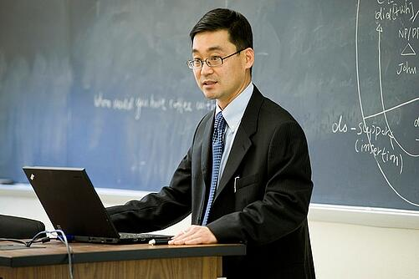

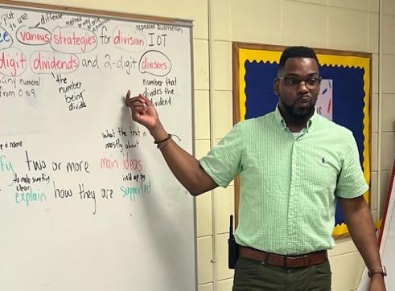

“la maestra” / “il maestro” “il professore” / “la professoressa”
(insegna alle scuole elementari, all’asilo) (insegna all’università, al college)
“l’insegnante”
(insegna alle scuole medie, al liceo)

Scrivere la parole giuste.
le studentesse

1. Chi frequenta il liceo? ___________________________, ________________________________

2. Chi insegna all’università? __________________________, _______________________________

3. Chi frequenta le scuole elementary? _________________________, ________________________

4. Chi insegna alle scuole elementari? __________________________, _________________________

Attività 2. Cosa c’è in questa foto? Scrivere 3 oggetti. Usare il vocabolario e un articolo indefinitivo.

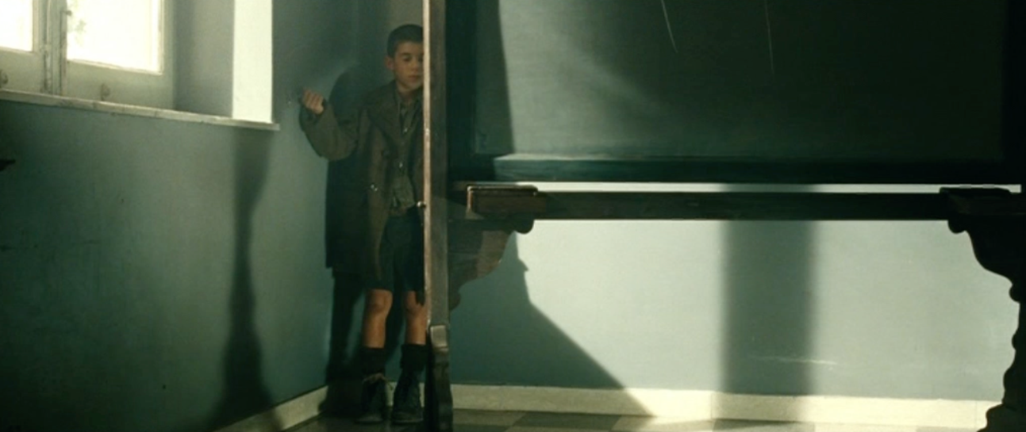

C’è ___________________________. C’è _____________________________

C’è ___________________________.

Cosa c’è un questa foto? Cosa ci sono? Usare il vocabolario e un articolo o numero.

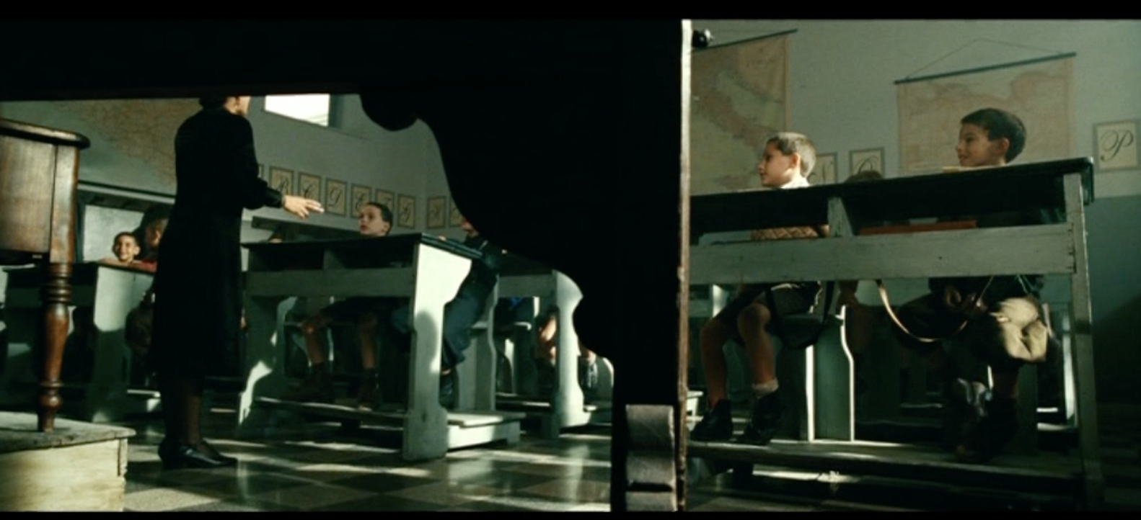

C’è ______________________________. C’è _______________________________.

Ci sono ___________________________, ci sono ______________________________

C’è ______________________________. C’è _______________________________.

Ci sono ___________________________, ci sono ______________________________

Attività 3. Com’è la tua aula? Descrivere (describe) e disegnare (draw). Poi, presentare il tuo disegno a un/una compagno/a di classe.

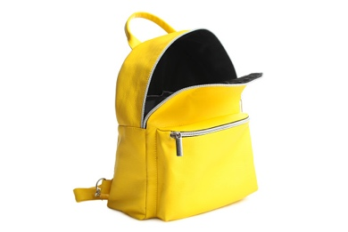

Attività 4. Cosa c’è nel tuo zaino? Usare il vocabolario, “c’è” o “ci sono,” e un articolo (o un numero).

Nel mio zaino c’è…. Nel mio zaino ci sono…

__________________________________________________________________________________________________________________________________________________________________________________________________________________________________________
__________________________________________________________________________________________________________________________________________________________________________________________________________________________________________

